МИНИСТЕРСТВО НАУКИ И ВЫСШЕГО ОБРАЗОВАНИЯ

РОССИЙСКОЙ ФЕДЕРАЦИИ

«РЯЗАНСКИЙ ГОСУДАРСТВЕННЫЙ РАДИОТЕХНИЧЕСКИЙ

УНИВЕРСИТЕТ им. В. Ф. Уткина»

Кафедра АСУ

Практическая работа №1

«Расчет электрических схем на диодах»

Выполнил:

Бардин М.С

Проверил:

Холопов С. И.

Рязань 2023

**Задача 1**

Определить значения силы тока, протекающего через диод, и падение напряжения на нем в схеме, представленной на рис. 1, где:  - напряжение источника питания (источника ЭДС); ,  - падение напряжения на резисторе  и диоде соответственно,  - сила тока, протекающего через цепь, состоящую из последовательно включенных  и .



Рис. 1 – Схема задания

**Вариант 2**

Таблица 1.

|  |  |  |  |  |
| --- | --- | --- | --- | --- |
| № п/п | Тип диода | Температура | Напряжение источника [В] | Величина сопротивления [Ом] |
| 2 | Д237А | +125°С | 5 | 100 |

На рисунке 2 представлена зависимость силы тока диода от напряжения.

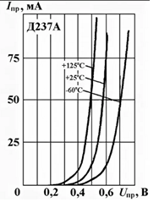

Рисунок 2 – Диод Д237А

График представлен на рисунке 3

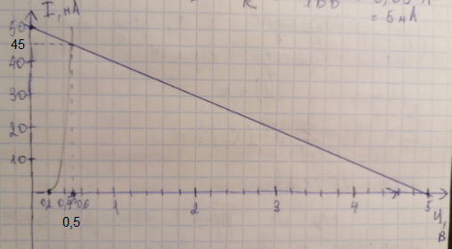

Рисунок 3 - График

**Задание 2**

Падение напряжения на диоде *VD*2 равно напряжению источника ЭДС: = =.

По графику ВАХ (рисунок 4) находим ток, протекающий через диод *VD*2. .

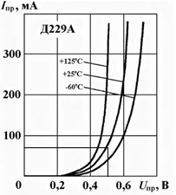

Рисунок 4 – График ВАХ

В, и mA, .

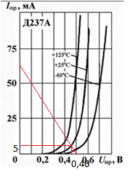

Рисунок 5 – График

В и mA.

Следовательно, по первому закону Кирхгофа ток через амперметр:

.